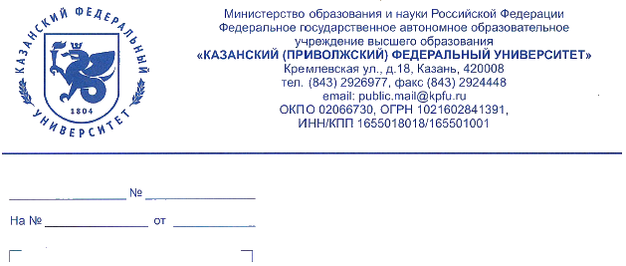

Директору ФИЦ ИУ РАН, акад. РАН И.А. Соколову

Согласие ведущей организации

Глубокоуважаемый Игорь Анатольевич!

ФГАОУ ВО «Казанский (Приволжский) федеральный университет» ходатайствует перед Вами о возможности назначения ФИЦ ИУ РАН в качестве ведущей организации при защите диссертации Тощева Александра Сергеевича на соискание ученой степени кандидата технических наук на тему «Интеллектуальная система повышения эффективности ИТ-службы предприятия» по специальности 05.13.11 - «Математическое и программное обеспечение вычислительных машин, комплексов и компьютерных сетей».

В случае принятия положительного решения прошу выслать согласие на адрес: 420008, г. Казань, ул. Кремлевская, 18, Казанский (Приволжский) федеральный университет, отдел аттестации научно-педагогических кадров.



Проректор

Д. К. Нургалиев